Приложение 1

|  |  |  |
| --- | --- | --- |
| Министерство науки и высшего образования РФ ФГБОУ ВПО “Ульяновский государственный университет” | Форма |  |
| Ф-Титульный лист лабораторной работы |  |  |

Министерства науки и высшего образования РФ Ульяновский государственный университет

Факультет Математики, информационных и авиационных технологий Кафедра Телекоммуникационные технологии и сети

ЛАБОРАТОРНАЯ РАБОТА

по дисциплине

Базы данных

(название дисциплины)

SQL. Роли и привелегии

(название темы)

Направление бакалавриата Информационные системы и технологии. 09.03.02

Работу выполнил студент ИС-З-21 31.10.2022 Гусев В.Е.

(группа) (подпись, дата) (Ф.И.О.)

Научный руководитель

(должность) (подпись, дата) (Ф.И.О.)

(оценка)

У Л Ь Я Н О В С К

2022г.

**Создание двух ролей**

(Программа HeildiSQL)



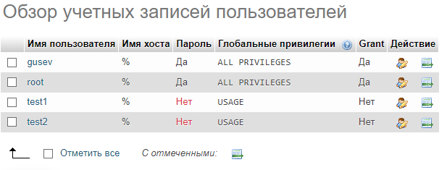

**Наделение первой роли привилегий на запрос данных конкретной БД и таблицы**



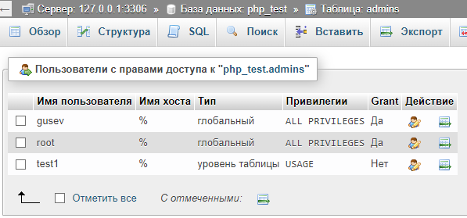

**Установка привилегий второй роли как у первой**



**Установке привилегий роли и ее отмена**



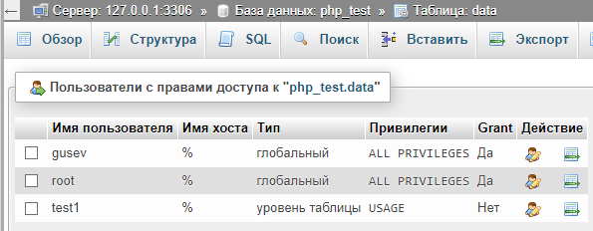



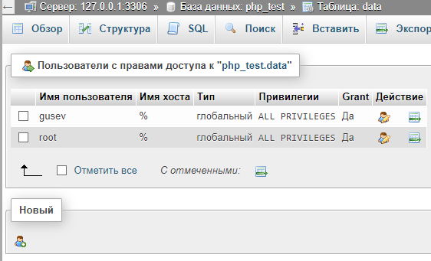

**Удаление пользователя**



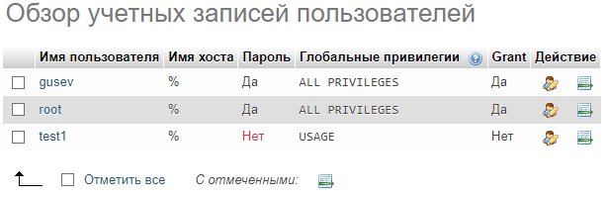

**Вход под первой ролью**

Root:

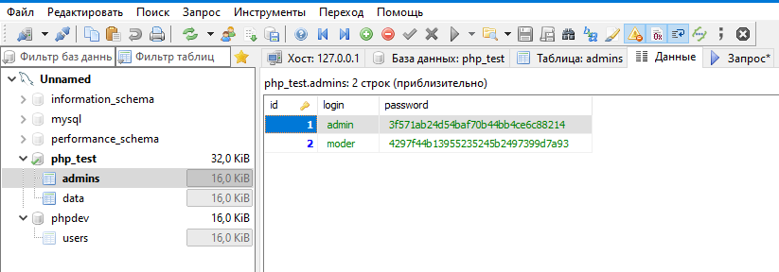

Test1:

